|  |
| --- |
| МИНОБРНАУКИ РОССИИ |
| Федеральное государственное бюджетное образовательное учреждение высшего образования **«МИРЭА − Российский технологический университет»**  **РТУ МИРЭА** |

Институт информационных технологий (ИИТ)

Кафедра математического обеспечения и стандартизации информационных технологий (МОСИТ)

**ОТЧЕТ ПО ПРАКТИЧЕСКОЙ РАБОТЕ**

по дисциплине «Обоснование и разработка требований к программным системам»

**Практическое занятие № 5**

(вариант № 24)

|  |  |  |  |
| --- | --- | --- | --- |
| Студент группы ИНБО-01-17 | *ИКБО-07-21, Хасанбаев И.А.* | (подпись) | |
| Преподаватель | *Ахмедова Х.Г.* | (подпись) | |
| Отчет представлен | «___»________2023г. | |  | |

Москва 2023 г.

**Цель занятия:** научиться визуализировать поток деятельности через систему, детально представлять внутреннюю структуру системы в виде низкоуровневых классов и связей между ними.

**Постановка задачи:**

* более детально визуализировать конкретный случай использования в виде деятельности;
* построить диаграмму и сделать вывод по представлению внутренней структуры системы.

**Результат работы:**

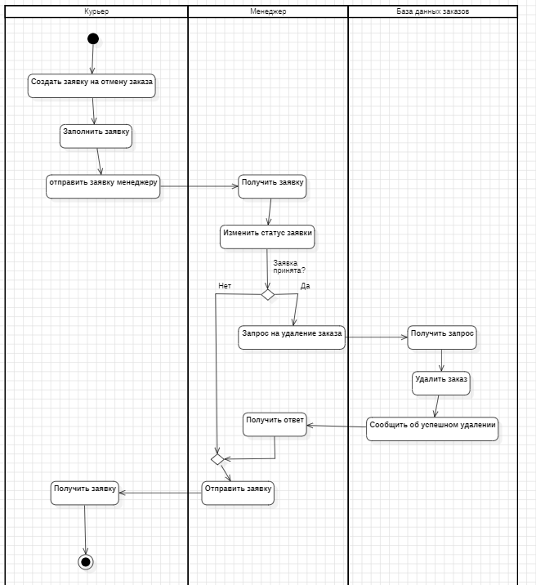

1. Диаграмма активностей

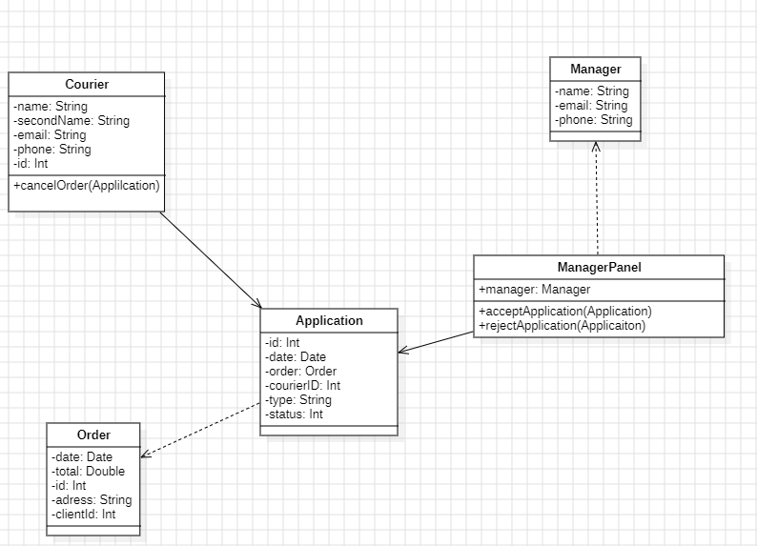

1. диаграмма классов

**Вывод:**

Был освоен навык визуализации потока деятельности в системе, детального представления внутренней структуры системы с использованием низкоуровневых классов и описания связей между ними.